Schulbedarf für die 1. Klasse im Schuljahr 2020/21
In eine Heftmappe gehören:
- Formatihefte: S1 (2 Stück), S3 (4 Stück) W1 (1 Stück)
- 1 dünnes, kleines, liniertes Heft (Elternheft)
- 1 dünnes, unliniertes Quartheft (Religion )
- 4 Schnellhefter in den Farben rot, blau, grün und gelb
In die Federschachtel gehören:
- Farbstifte - bitte gute Qualität, 2 Bleistifte Nr. 2 - für Schreibanfänger geeignet, Radiergummi, 1 kleines Lineal,
In ein Schüttelpennalgehören:
1 Schere, 1 Dosenspitzer, 1 Tixo, 1 Uhu flüssig, 1 Uhu Stic
In eine Zeichenschachtel gehören:
- Deckfarben, Deckweiß, Borstenpinsel Nr. 8 und Haarpinsel Nr. 8/10, Wassergefäß, wasserfeste Wachsmalkreiden, Filzstifte und ein Maltuch, ein Malhemd
In ein Turnsackerl gehören: Turnkleidung (Sporthose und Leiberl) und Gymnastikpatscherl
Außerdem brauchen wir:
- Hausschuhe mit heller Sohle - bitte unbedingt mit wasserfestem Stift beschriften!
- Jausenserviette und Jausenbox
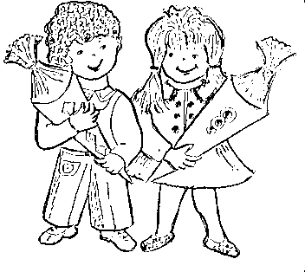
Bitte beschriften Sie das Eigentum Ihres Kindes! Die Hefte bitte keinesfalls außen beschriften!

